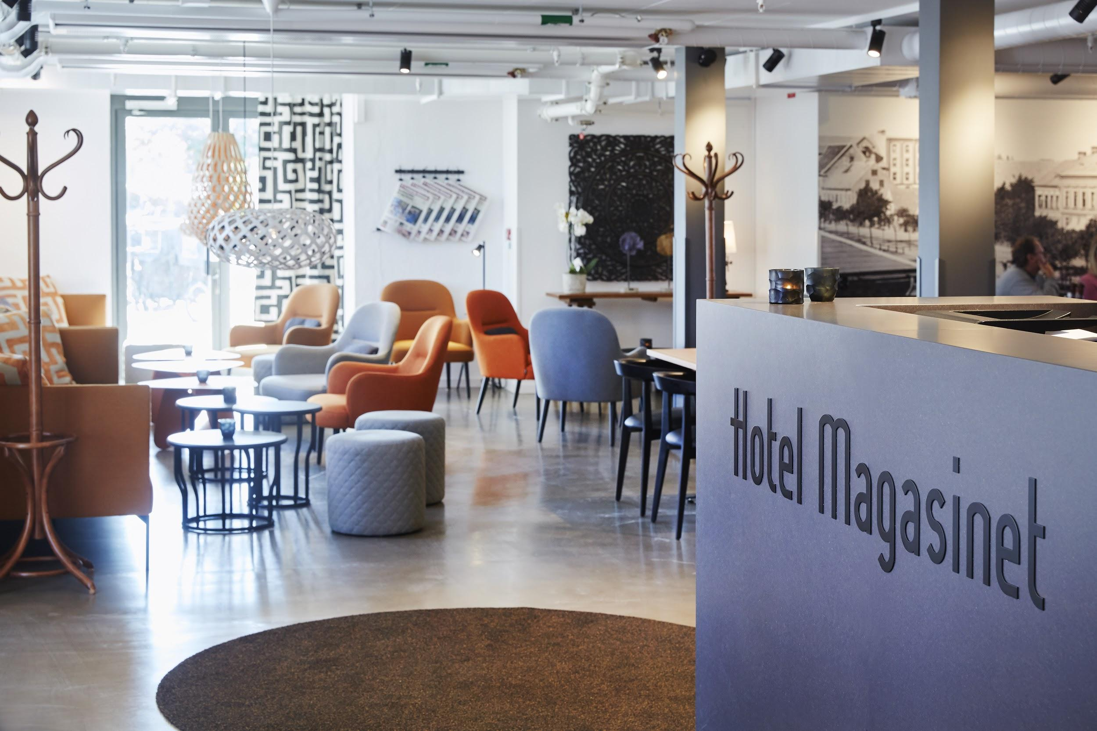

HISTORISKT MAGASIN BLIR EN DEL AV CLARION HOTEL®

Den 1 november välkomnas Hotel Magasinet i Trelleborg till Clarion Collection. Det tidigare Best Western-hotellet blir Clarions sydligaste hotell och en ny destination för kedjans stamgäster.

Clarion Collection Hotel Magasinet ligger mitt i hjärtat av Trelleborg, med närhet till både stadens puls och några av Skånes finaste stränder. Det tidigare spannmålsmagasinet, som var i bruk i över 100 år, har varsamt renoverats och erbjuder idag rum med design och historisk karaktär, många med utsikt över havet och Trelleborgs hamn.

- Clarion Collection-hotellen är alla en destination i sig, med mycket karaktär och personlig service. Med sin unika historia blir Magasinet ett spännande komplement som passar väl in i vår portfölj. Vi ser fram emot att kunna erbjuda våra trogna stamgäster ytterligare en destination, säger Richard Svartvik, Driftsdirektör Clarion Collection Hotel.

Samtidigt som hotellet byter kedja pågår en ombyggnad och utökning av antalet rum. Från januari 2019 kommer hotellet att ha 58 rum med totalt 114 bäddar.

Clarion Collection Hotel Magasinet drivs av operatören Revhaken Hotels. Revhaken driver sedan tidigare Quality Hotel Royal Corner i Växjö.

- Efter flera år av uppskattad service och tusentals gästmöten kände vi att det var dags att ta nästa steg. Vi började med att bygga om och nu byter vi även kedja, för att med Clarion Collections förmåner ge våra gäster, gamla som nya, en än mer uppskattad upplevelse, säger hotellets ägare, Sven-Erik Hansson.

Från den 1 november kommer Clarion Collection Hotel Magasinet att erbjuda de klassiska Clarion Collection-förmånerna Afternoon Sweets och Tonight’s Special, dvs. eftermiddagsfika plus en kvällsmåltid där båda ingår i rumspriset.

För mer information, kontakta:

Sven-Erik Hansson, Ägare Clarion Collection Hotel Magasinet
s-e.hansson@revhaken.se, +46 705-237130
Richard Svartvik, Driftsdirektör Clarion Collection Hotel
richard.svartvik@choice.se, +46 (0) 703-422091

Clarion Hotel är mer än bara ett hotell. Vi tar vara på varje detalj och skapar mötesplatser som gör livet bättre för våra gäster. Hos oss är gästerna där det händer. Tätt intill stadens puls. Åtta år i rad har Clarion Hotel blivit utsedd till Sveriges bästa hotellkedja genom Grand Travel Award, ett pris som röstas fram av 1200 resesäljare.
Clarion Living. Not just staying. Mer information om Clarion Hotel

